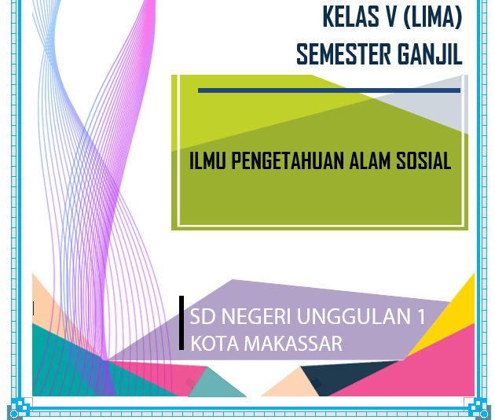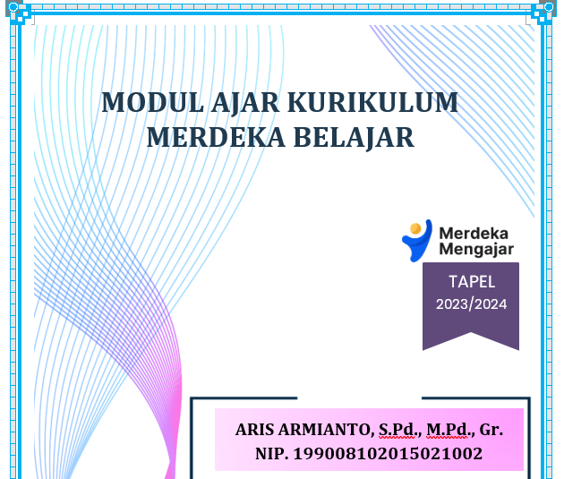

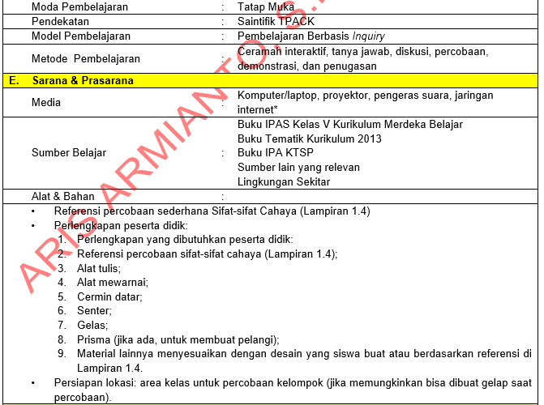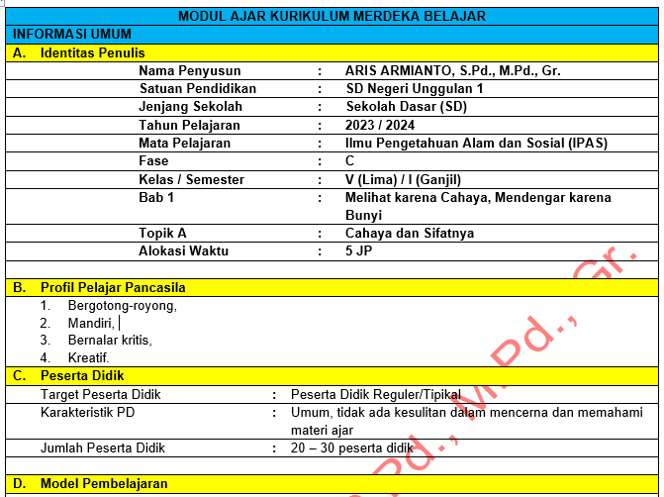

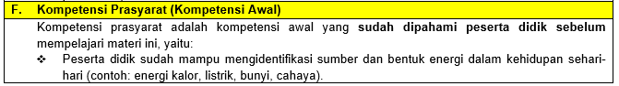

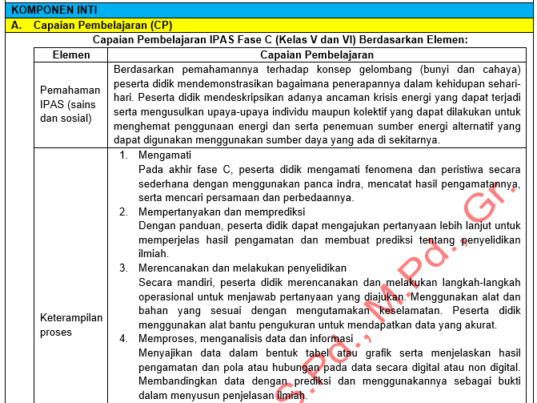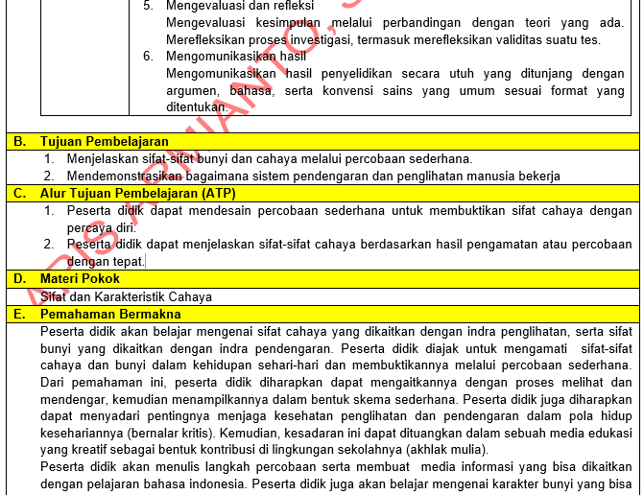

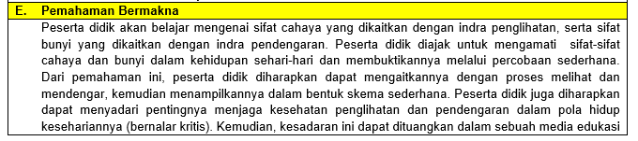



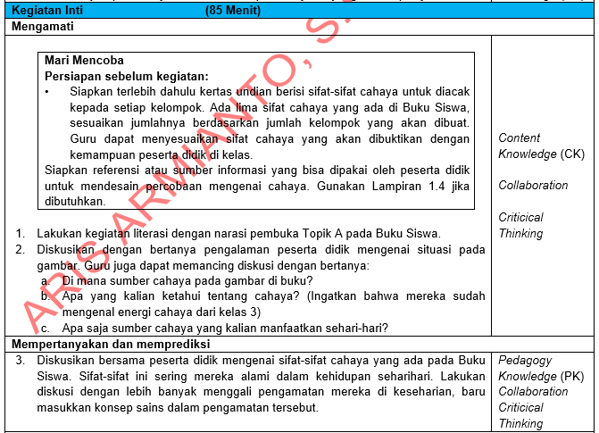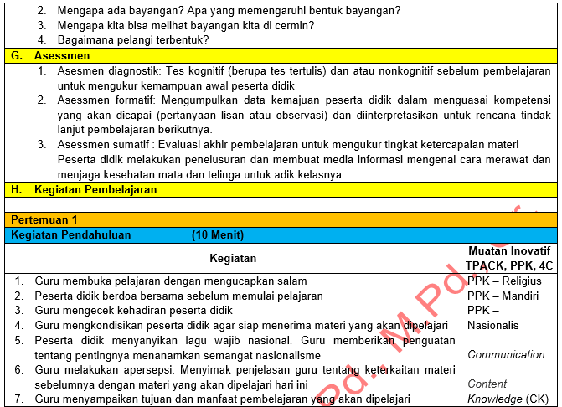

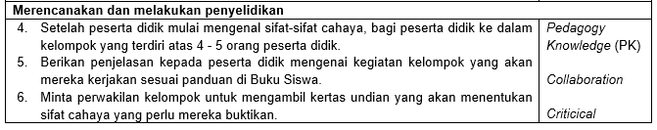

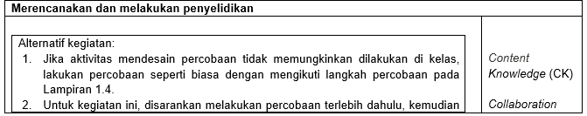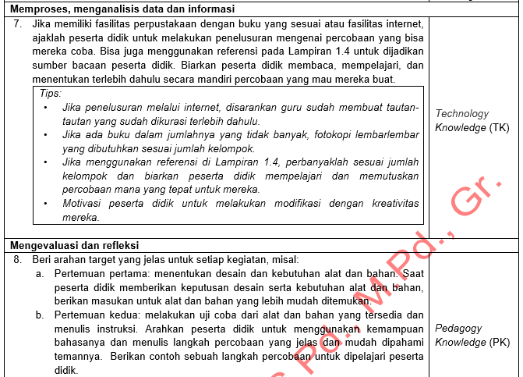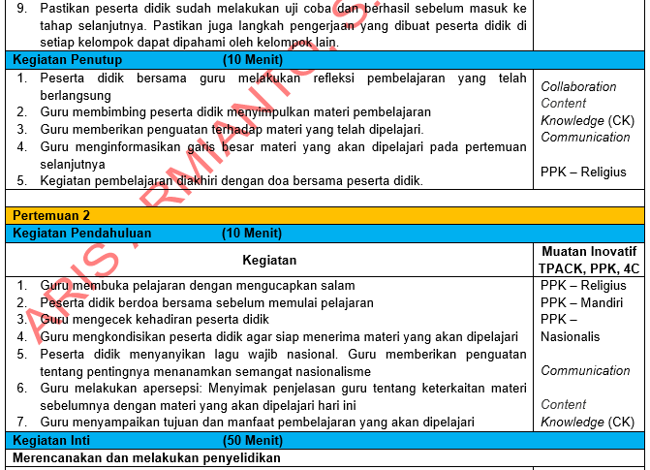

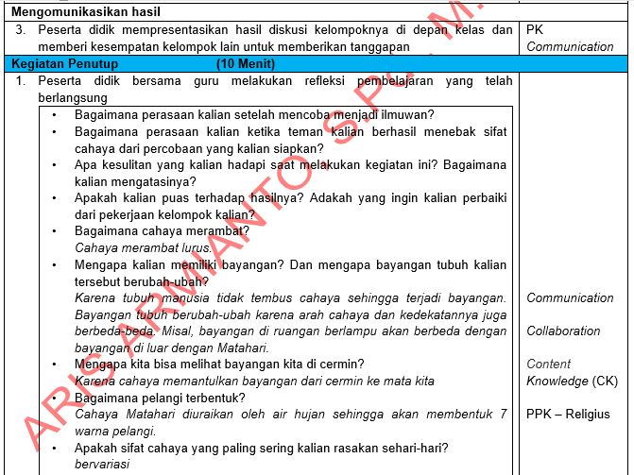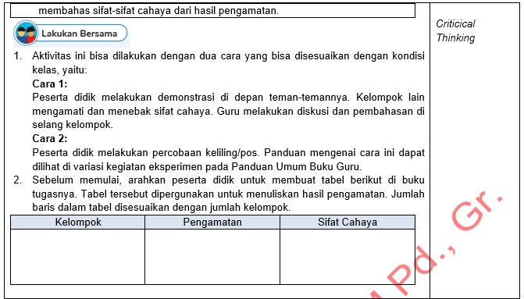

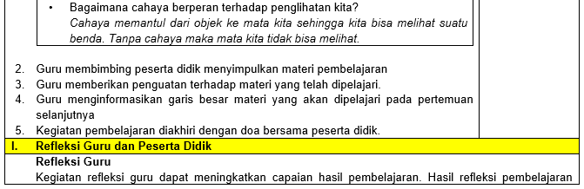

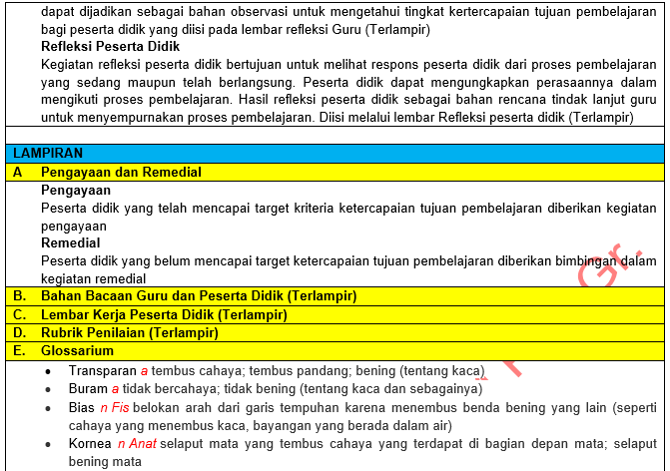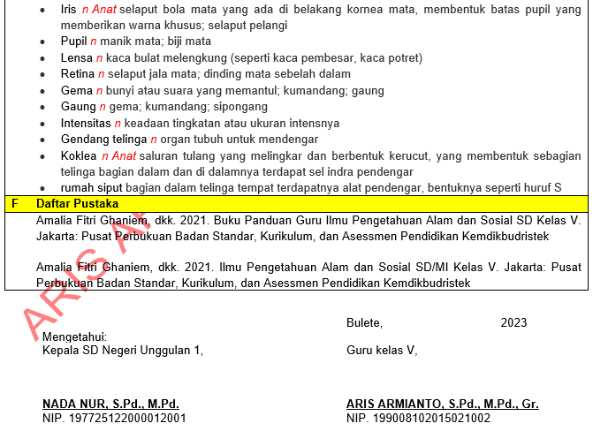

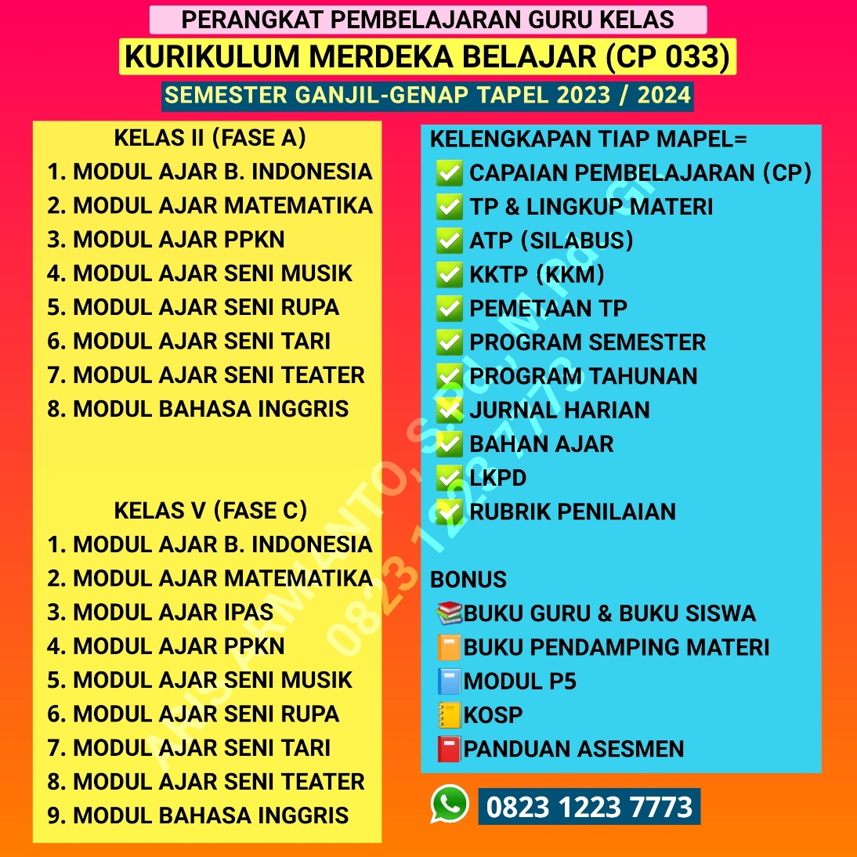

**MODUL AJAR KURIKULUM MERDEKA BELAJAR**

**CAPAIAN PEMBELAJARAN BERDASARKAN SK 033/H/KR/2022**

**KELAS V SEMESTER I (GANJIL) TAPEL 2023/2024**

**FILE LENGKAP SEMUA MATA PELAJARAN BESERTA ADMINISTRASI PENDUKUNGNYA DALAM BENTUK *WORD/DOC***

**FILE SAYA EDITKAN SESUAI DATA GURU**

**DALAM BENTUK *WORD/DOC* SIAP *PRINT OUT***

**WhatsApp : 0823 1223 7773**

**CP - ATP DAN KELENGKAPANNYA PADA HALAMAN TERAKHIR MODUL INI**

|  |
| --- |
| **LAMPIRAN BAB 1**  **MELIHAT KARENA CAHAYA, MENDENGAR KARENA BUNYI** |
| **TOPIK A: CAHAYA DAN SIFATNYA** |
| **BAHAN AJAR** |
| **Informasi untuk Guru** |
| Cahaya adalah gelombang elektromagnetik yang bisa dilihat oleh mata kita. Tidak semua gelombang elektromagnetik bisa teramati oleh mata kita, seperti sinar X, gelombang radio, dan gelombang mikro (microwave). Cahaya yang biasa kita lihat tersusun atas berbagai macam warna dengan gelombang yang berbedabeda. Ketika gelombang tersebut disatukan, kita melihatnya sebagai cahaya putih (termasuk Matahari).  Cahaya bergerak sangat cepat, bahkan sampai saat ini belum ada ciptaan manusia yang bisa menandingi kecepatan cahaya. Di ruang vakum, cahaya bergerak dengan kecepatan 300.000 km/jam. Cahaya Matahari yang sampai di Bumi merupakan cahaya yang bergerak dari Matahari 8 menit sebelumnya. Benda yang memancarkan cahaya sendiri disebut sumber cahaya. Matahari, bintang, dan pantulan Bulan dari Matahari termasuk sumber cahaya alami. Hewan atau tumbuhan ada juga yang bisa memancarkan cahaya, seperti kunang-kunang, beberapa jenis ikan, cumicumi, cacing, dan jamur menyala. Makhluk hidup tersebut memiliki senyawa kimia khusus dalam tubuhnya yang bisa bereaksi dan menghasilkan cahaya.  **Sifat-sifat Cahaya**   1. **Cahaya merambat lurus**   Gelombang cahaya bergerak dengan arah yang lurus dan tidak dapat berbelok dengan sendirinya. Apabila cahaya mengenai suatu benda gelap (benda yang tidak dapat ditembus oleh cahaya) maka cahaya tidak akan dapat melewati benda tersebut.   1. **Cahaya bisa dipantulkan**   Cahaya dapat dipantulkan apabila mengenai suatu benda. Pada permukaan yang rata, arah sudut sinar datang akan sama dengan sudut sinar pantul. Namun, pada permukaan yang kasar atau tidak beraturan, sudut-sudut ini akan memiliki perbedaan. Miskonsepsi yang sering terjadi, yaitu permukaan yang tidak beraturan tidak memantulkan cahaya. Padahal, cahaya tetap dipantulkan dengan arah yang berbeda-beda. Kemudian, pantulan cahaya ini ada yang masuk ke mata sehingga kita bisa melihat bentuk atau objek. Selain itu, miskonsepsi lainnya adalah pantulan cahaya hanya terjadi pada cermin. Semua benda memantulkan cahaya, inilah yang membuat kita bisa melihat sebuah objek. Namun, untuk melihat pantulan tersebut bisa dengan percobaan sederhana melalui cermin. Hal ini yang terkadang membuat kita mengasosiasikan cermin dengan pantulan cahaya.   1. **Cahaya bisa menembus benda bening**   Ketika cahaya mengenai suatu benda bening (benda yang tidak menyerap dan tidak memantulkan cahaya), maka cahaya akan menembus benda itu. Biasanya benda bening atau sering disebut benda transparan dapat meneruskan cahaya. Kita masih dapat melihat benda yang berada di balik benda bening (seperti kaca, plastik transparan, air) karena ada cahaya yang melewati benda tersebut dan ditangkap oleh mata kita.   1. **Cahaya bisa dibiaskan**   Serupa dengan gelombang suara, gelombang cahaya juga memiliki kecepatan rambat yang berbeda-beda pada medium yang berbeda-beda. Hal ini mengakibatkan cahaya dapat dibiaskan. Seperti contohnya ketika kita melihat sebagian sendok yang terbenam di dalam air. Jika dilihat dari atas, sendok tampak seperti patah. Hal ini akibat dari kecepatan rambat gelombang cahaya di dalam air lebih lambat dibandingkan cepat rambat gelombang cahaya di udara.   1. **Cahaya bisa diuraikan**   Sama halnya dengan gelombang suara, gelombang cahaya juga memiliki panjang gelombang yang berbeda-beda pula. Seperti misalnya cahaya berwarna merah memiliki panjang gelombang cahaya berwarna biru. Cahaya putih terdiri dari beberapa gelombang dengan panjang gelombang yang berbeda-beda. Apabila cahaya berwarna putih ini dilewatkan melalui prisma, maka setiap gelombang cahaya akan dibiaskan dan terurai menjadi beberapa cahaya dengan panjang gelombang yang berbeda-beda.     |  | | --- | | **Catatan untuk topik ini:**   1. Pada Belajar Lebih Lanjut, akan dibahas mengenai jenis-jenis cermin. Jika memungkinkan, siapkan tiga jenis cermin dan ajak peserta didik secara bergiliran mengamati perbedaan yang terlihat pada ketiga cermin tersebut. 2. Jika memungkinkan, disarankan untuk mengajak peserta didik melihat teknologi-teknologi yang menggunakan sifat cahaya melalui video atau artikel. | |
| **Bahan Bacaan Peserta Didik** |
| Festival budaya merupakan acara yang sangat menarik. Mata dan telinga kita dimanjakan dengan pertunjukan budaya dan musik tradisional. Semuanya bisa dinikmati karena kita bisa melihat dan mendengar. Oleh karena itu, bersyukurlah selalu kepada Tuhan. Tahukah kalian bahwa manusia membutuhkan cahaya untuk melihat? Adapun telinga bisa mendengar karena menangkap bunyi. Lalu, bagaimana proses melihat dan mendengar dapat terjadi? Bagaimana pula cahaya dan bunyi berperan dalam proses ini? Yuk, kita pelajari proses melihat dan mendengar pada bab ini!   |  | | --- | | **Topik A: Cahaya dan Sifatnya** |      |  | | --- | | Pertanyaan Esensial  1. Bagaimana cahaya merambat?  2. Mengapa ada bayangan? Apa yang memengaruhi bentuk bayangan?  3. Mengapa kita bisa melihat bayangan kita di cermin?  4. Bagaimana pelangi terbentuk? |     Dalam kehidupan sehari-hari, kita tidak lepas dari yang namanya cahaya. Bahkan, kalian bisa melihat karena adanya cahaya. Kolam renang terlihat lebih dangkal karena ada pengaruh dari sifat cahaya. Yuk, kita pelajari bersama sifatsifat cahaya!  **Sifat-sifat Cahaya**  Masih ingatkah kalian tentang sumber energi cahaya terbesar di Bumi? Ya, Matahari! Cahaya Matahari merambat dari jarak yang sangat jauh untuk sampai ke Bumi. Cahaya tidak membutuhkan media seperti udara, air, atau benda padat untuk bergerak. Matahari bukan satu-satunya sumber cahaya. Lampu dan api juga menghasilkan energi cahaya. Yuk, kita pelajari bersama-sama sifat cahaya!   1. **Cahaya merambat lurus**     Dari sumbernya, cahaya merambat atau bergerak lurus. Kalian bisa melihat cahaya Matahari merambat lurus saat melewati celah-celah kecil seperti gambar di bawah. Di ruangan yang tertutup dinding, cahaya hanya bisa masuk melalui celah yang ada. Bisakah kalian melihat rambatan cahaya yang lurus?   1. **Cahaya bisa dipantulkan**   Kita bisa melihat karena cahaya memantul dari benda ke mata kita. Jika tidak ada cahaya maka tidak ada pantulan yang diterima oleh mata. Ketika kita bercermin, cahaya dari lampu merambat ke cermin. Lalu, cahaya tersebut dipantulkan ke mata kita. Akhirnya, kita bisa melihat diri kita serta apa yang ada di belakang kita.     1. **Cahaya bisa menembus benda bening**   Kita bisa melihat jelas melalui kaca jendela. Namun, kita tidak bisa melihat apa yang ada di balik tembok. Mengapa demikian? Perhatikan gambar di bawah ini! Apakah kalian bisa melihat perbedaan ketiga benda pada gambar tersebut? Apakah di sekeliling kalian ada benda-benda bening, buram, dan gelap?    Cahaya bisa menembus benda-benda bening atau disebut juga transparan. Oleh karena itu, kita bisa melihat dengan jelas benda-benda tertentu melalui benda-benda transparan, seperti kaca. Sebaliknya, cahaya tidak dapat menembus benda-benda gelap seperti contohnya tembok. Ada pula benda yang sedikit ditembus cahaya atau buram. Pada benda ini, cahaya hanya bisa menembus sebagian. Oleh karena itu, kita hanya bisa melihat benda dengan samar.   1. **Cahaya bisa dibiaskan (Sampel bahan ajar)** 2. **Cahaya bisa diuraikan (Sampel bahan ajar)** 3. **Ketika cahaya dihalangi akan terbentuk bayangan (Sampel bahan ajar)**     **Mengenal Jenis Cermin (Sampel bahan ajar)**  **1. Cermin datar (Sampel bahan ajar)**  **2. Cermin cembung (Sampel bahan ajar)**  **3. Cermin cekung (Sampel bahan ajar)**   |  | | --- | | 1. Cahaya merambat lurus dan tidak membutuhkan media untuk merambat. 2. Kita bisa melihat karena cahaya bisa dipantulkan. Benda memantulkan cahaya dari sumber cahaya ke mata kita. 3. Cahaya bisa menembus benda bening seperti kaca. Benda-benda tembus pandang seperti kain tipis dan kertas minyak, hanya bisa ditembus sebagian oleh cahaya. 4. Cahaya tidak bisa menembus benda gelap seperti tembok, kayu, dan badan kalian. Cahaya yang terhalangi ini, kemudian akan membentuk bayangan. 5. Bentuk bayangan bergantung pada posisi benda, jauh dekatnya sumber cahaya terhadap benda dan jenis cermin yang memantulkan cahaya. 6. Jika menembus medium yang berbeda seperti dari udara ke air, cahaya akan dibiaskan. Hal ini membuat benda dalam air terlihat lebih dekat dibanding aslinya. 7. Cahaya juga bisa diuraikan. Pelangi merupakan hasil pembiasan cahaya Matahari yang diuraikan oleh air. | |

|  |
| --- |
| **LAMPIRAN BAB 1**  **MELIHAT KARENA CAHAYA, MENDENGAR KARENA BUNYI** |
| **LEMBAR KEGIATAN PESERTA DIDIK** |
| **Topik A: Cahaya dan Sifatnya** |
| |  |  |  | | --- | --- | --- | | **Lembar Kegiatan Peserta Didik (LKPD)**  **Lampiran 1.4: Referensi Percobaan Sederhana Sifat-Sifat Cahaya** | | | | **Kegiatan** | **:** | **1** | | **Kelompok** | **:** | **Contoh LKPD** | | **Nama Peserta didik** | **:** |  | | **Nama Anggota Kelompok** | **:** |  | | |  | | --- | | **Mencoba menjadi Ilmuwan dengan Melakukan Percobaan tentang Sifat-sifat Cahaya**  Di kelas 5 ini, kalian akan mencoba hal baru. Biasanya, kalian melakukan percobaan dengan mengikuti instruksi yang ada, bukan? Sekarang, kalian akan mendesain sendiri percobaan untuk melihat sifat-sifat cahaya. Perhatikan perintah berikut.   1. Mempelajari sifat cahaya    1. Guru kalian akan memandu menentukan tema masingmasing kelompok.    2. Baca dan pelajari materi tentang “Sifat-sifat Cahaya”. 2. Berdiskusi dan mendesain percobaan    1. Berkumpullah dengan kelompok yang sudah ditentukan.    2. Diskusikan dalam kelompok mengenai percobaan yang akan kalian buat.    3. Tentukan alat dan bahan yang kalian butuhkan. Pergunakan peralatan sederhana yang mudah ditemukan.    4. Diskusikan ide percobaan yang akan dibuat dengan guru kalian. Pastikan ide tersebut disetujui oleh guru kalian.    5. Tuliskan desain percobaan yang sudah disetujui dalam buku tugas. 3. Membuat perangkat percobaan    1. Siapkan alat dan bahan yang kalian butuhkan.    2. Siapkan percobaan sesuai desain yang sudah dibuat.    3. Lakukan uji coba terlebih dahulu untuk melihat apakah percobaan tersebut berhasil atau tidak. Jika tidak berhasil, diskusikan dengan guru kalian.    4. Jika sudah berhasil, buat judul dan langkah percobaan dalam selembar kertas untuk 1 kelompok. Kertas ini akan dipakai untuk kelompok lain nantinya. |   **Bagaimana Cahaya yang Terlihat? (1)**  **Alat dan bahan:**   * kertas karton (bisa juga memakai dus bekas) 2 atau 3 buah; * benda yang bisa dipakai untuk pijakan kertas, seperti lilin malam atau batu; * gunting atau pisau kertas; * senter; * kertas warna hitam (atau warna gelap); * penggaris.     **Cara kerja:**   * Buatlah lubang dengan ukuran dan posisi yang sama di bagian bawah kertas atau dus. * Simpan kertas gelap sebagai alas. * Susunlah kertas atau dus di atas alas dengan posisi berdiri dan lubang yang sejajar seperti pada gambar. Gunakan pijakan jika memakai kertas karton agar bisa berdiri tegak. * Arahkan senter ke dalam lubang. * Amati cahaya yang terlihat pada kertas alas. Bagaimana menurutmu sifat cahaya pada percobaan ini? | | |      |  |  |  | | --- | --- | --- | | **Lembar Kegiatan Peserta Didik (LKPD)**  **Lampiran 1.4: Referensi Percobaan Sederhana Sifat-Sifat Cahaya** | | | | **Kegiatan** | **:** | **2** | | **Kelompok** | **:** | **Contoh LKPD** | | **Nama Peserta didik** | **:** |  | | **Nama Anggota Kelompok** | **:** |  | | **Bagaimana Cahaya yang Terlihat? (2)**  **Alat dan bahan:**   * senter atau lilin; * selang..     **Cara kerja:**   * Nyalakan senter atau lilin. * Aturlah posisi selang agar lurus. Mintalah bantuan teman jika mengalami kesulitan. * Amati cahaya dari lubang selang. Apakah kalian bisa melihat cahayanya? Apakah cahaya bisa keluar dari dalam selang? * Sekarang buat posisi selang melengkung seperti pada gambar. Kemudian, ulangi langkah 3. * Amati perbedaan yang kalian lihat. Bagaimana menurut kalian sifat cahaya pada percobaan ini? | | |  |  |  |  | | --- | --- | --- | | **Lembar Kegiatan Peserta Didik (LKPD)**  **Lampiran 1.4: Referensi Percobaan Sederhana Sifat-Sifat Cahaya** | | | | **Kegiatan** | **:** | **3** | | **Kelompok** | **:** |  | | **Nama Peserta didik** | **:** |  | |  | | |      |  |  |  | | --- | --- | --- | | **Lembar Kegiatan Peserta Didik (LKPD)**  **Lampiran 1.4: Referensi Percobaan Sederhana Sifat-Sifat Cahaya** | | | | **Kegiatan** | **:** | **4** | | **Kelompok** | **:** |  | | **Nama Peserta didik** | **:** |  | | **Nama Anggota Kelompok** | **:** |  | |  | | |  |  |  |  | | --- | --- | --- | | **Lembar Kegiatan Peserta Didik (LKPD)**  **Lampiran 1.4: Referensi Percobaan Sederhana Sifat-Sifat Cahaya** | | | | **Kegiatan** | **:** | **5** | | **Kelompok** | **:** |  | | **Nama Peserta didik** | **:** |  | | **Nama Anggota Kelompok** | **:** |  | |  | | |  |  |  |  | | --- | --- | --- | | **Lembar Kegiatan Peserta Didik (LKPD)**  **Lampiran 1.4: Referensi Percobaan Sederhana Sifat-Sifat Cahaya** | | | | **Kegiatan** | **:** | **6** | | **Kelompok** | **:** |  | | **Nama Peserta didik** | **:** |  | | **Nama Anggota Kelompok** | **:** |  | |  | | |  |  |  |  | | --- | --- | --- | | **Lembar Kegiatan Peserta Didik (LKPD)**  **Lampiran 1.4: Referensi Percobaan Sederhana Sifat-Sifat Cahaya** | | | | **Kegiatan** | **:** | **7** | | **Kelompok** | **:** |  | | **Nama Peserta didik** | **:** |  | | **Nama Anggota Kelompok** | **:** |  | |  | | |  |  |  |  | | --- | --- | --- | | **Lembar Kegiatan Peserta Didik (LKPD)**  **Lampiran 1.4: Referensi Percobaan Sederhana Sifat-Sifat Cahaya** | | | | **Kegiatan** | **:** | **8** | | **Kelompok** | **:** |  | | **Nama Peserta didik** | **:** |  | | **Nama Anggota Kelompok** | **:** |  | |  | | | |

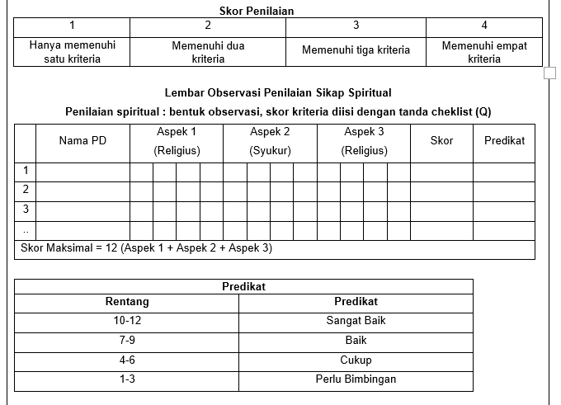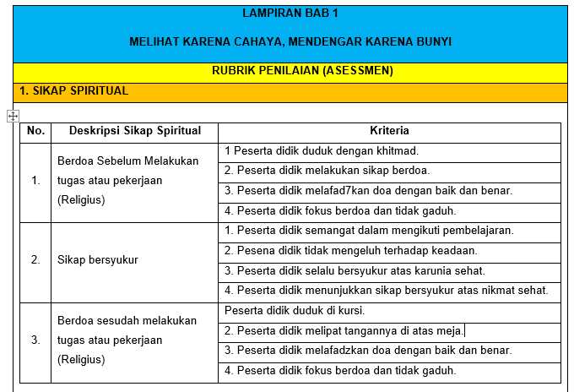

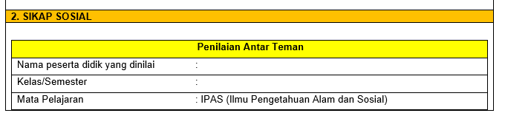

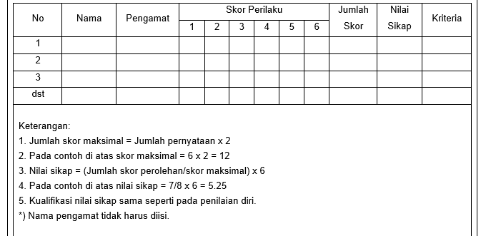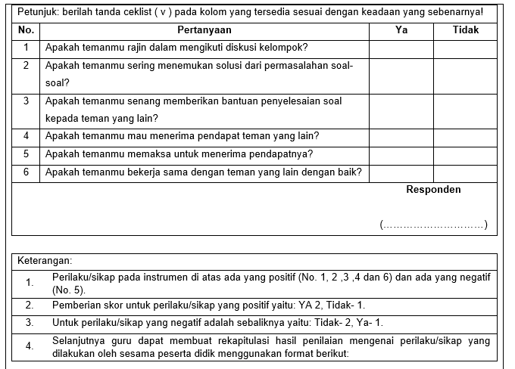

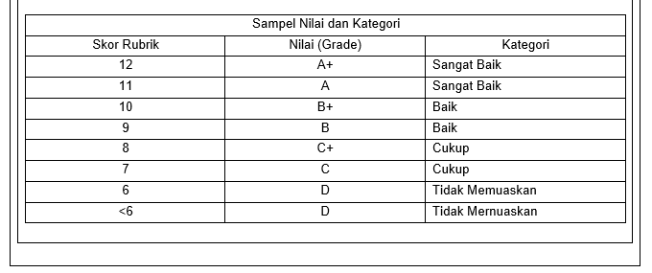

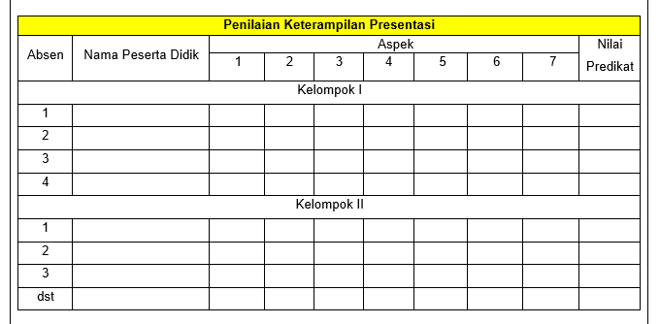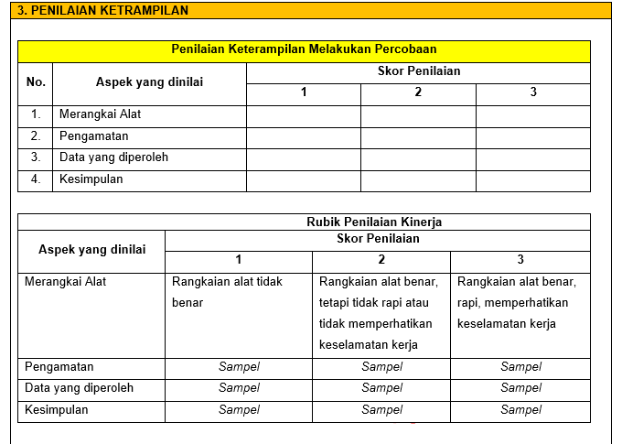

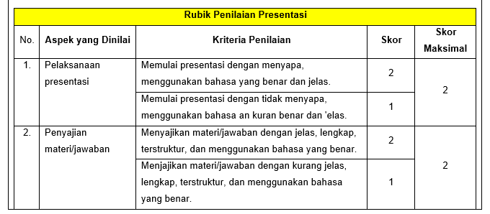

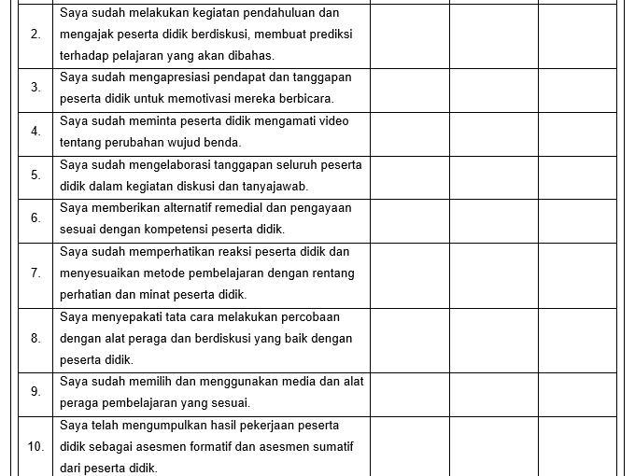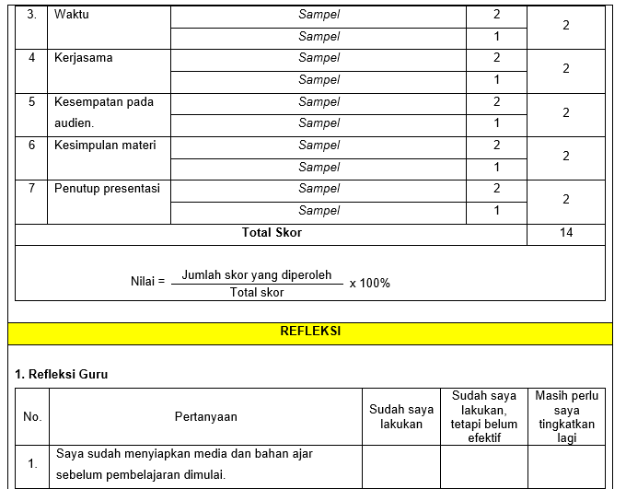



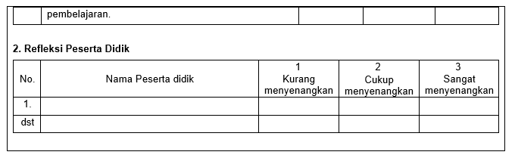



**MODUL AJAR KURIKULUM MERDEKA BELAJAR**

**CAPAIAN PEMBELAJARAN BERDASARKAN SK 033/H/KR/2022**

**KELAS V SEMESTER I (GANJIL) TAPEL 2023/2024**

**FILE LENGKAP SEMUA MATA PELAJARAN BESERTA ADMINISTRASI PENDUKUNGNYA DALAM BENTUK *WORD/DOC***

**FILE SAYA EDITKAN SESUAI DATA GURU**

**DALAM BENTUK *WORD/DOC* SIAP *PRINT OUT***

**WhatsApp : 0823 1223 7773**

|  |  |  |
| --- | --- | --- |
| **CAPAIAN PEMBELAJARAN** | | |
| **Satuan Pendidikan** | **:** | **SD Negeri Unggulan 1** |
| **Kelas / Semester** | **:** | **V (Lima) / I (Ganjil)** |
| **Tahun Pelajaran** | **:** | **2023 / 2024** |

|  |  |  |  |
| --- | --- | --- | --- |
| **Mata Pelajaran** | | **:** | **Ilmu Pengetahuan Alam dan Sosial (IPAS)** |
| **Capaian Pembelajaran IPAS Fase C (Kelas V dan VI) Berdasarkan Elemen:** | | | |
| Pada Fase C peserta didik diperkenalkan dengan sistem - perangkat unsur yang saling terhubung satu sama lain dan berjalan dengan aturan-aturan tertentu untuk menjalankan fungsi tertentu - khususnya yang berkaitan dengan bagaimana alam dan kehidupan sosial saling berkaitan dalam konteks kebhinekaan. Peserta didik melakukan suatu tindakan, mengambil suatu keputusan atau menyelesaikan permasalahan yang berkaitan dengan kehidupan sehari-hari berdasarkan pemahamannya terhadap materi yang telah dipelajari. | | | |
| Pemahaman IPAS (Sains dan Sosial) | Peserta didik melakukan simulasi dengan menggunakan gambar/bagan/alat/ media sederhana tentang sistem organ tubuh manusia (sistem pernafasan/pencernaan/peredaran darah) yang dikaitkan dengan cara menjaga kesehatan organ tubuhnya dengan benar. Peserta didik menyelidiki bagaimana hubungan saling ketergantungan antar komponen biotikabiotik dapat memengaruhi kestabilan suatu ekosistem di lingkungan sekitarnya.  Berdasarkan pemahamannya terhadap konsep gelombang (bunyi dan cahaya) peserta didik mendemonstrasikan bagaimana penerapannya dalam kehidupan sehari-hari. Peserta didik mendeskripsikan adanya ancaman krisis energi yang dapat terjadi serta mengusulkan upayaupaya individu maupun kolektif yang dapat dilakukan untuk menghemat penggunaan energi dan serta penemuan sumber energi alternatif yang dapat digunakan menggunakan sumber daya yang ada di sekitarnya.  Peserta didik mendemonstrasikan bagaimana sistem tata surya bekerja dan kaitannya dengan gerak rotasi dan revolusi bumi. Peserta didik merefleksikan bagaimana perubahan kondisi alam di permukaan bumi terjadi akibat faktor alam maupun perbuatan manusia, mengidentifikasi pola hidup yang menyebabkan terjadinya permasalahan lingkungan serta memprediksi dampaknya terhadap kondisi sosial kemasyarakatan, ekonomi.  Di akhir fase ini peserta didik menggunakan peta konvensional/digital untuk mengenal letak dan kondisi geografis negara Indonesia. Peserta didik mengenal keragaman budaya nasional yang dikaitkan dengan konteks kebhinekaan. Peserta didik menceritakan perjuangan bangsa Indonesia dalam melawan imperialisme, merefleksikan perjuangan para pahlawan dalam upaya merebut dan mempertahankan kemerdekaan serta meneladani perjuangan pahlawan dalam tindakan nyata sehari-hari.  Di akhir fase ini, peserta didik mengenal berbagai macam kegiatan ekonomi masyarakat dan ekonomi kreatif di lingkungan sekitar.  Dengan penuh kesadaran, peserta didik melakukan suatu tindakan atau mengambil suatu keputusan yang berkaitan dengan kehidupan sehari-hari berdasarkan pemahamannya terhadap kekayaan kearifan lokal yang berlaku di wilayahnya serta nilai-nilai ilmiah dari kearifan lokal tersebut. | | |
| Keterampilan Proses | 1. Mengamati   Pada akhir fase C, peserta didik mengamati fenomena dan peristiwa secara sederhana dengan menggunakan panca indra, mencatat hasil pengamatannya, serta mencari persamaan dan perbedaannya.   1. Mempertanyakan dan memprediksi   Dengan panduan, peserta didik dapat mengajukan pertanyaan lebih lanjut untuk memperjelas hasil pengamatan dan membuat prediksi tentang penyelidikan ilmiah.   1. Merencanakan dan melakukan penyelidikan   Secara mandiri, peserta didik merencanakan dan melakukan langkah-langkah operasional untuk menjawab pertanyaan yang diajukan. Menggunakan alat dan bahan yang sesuai dengan mengutamakan keselamatan. Peserta didik menggunakan alat bantu pengukuran untuk mendapatkan data yang akurat.   1. Memproses, menganalisis data dan informasi   Menyajikan data dalam bentuk tabel atau grafik serta menjelaskan hasil pengamatan dan pola atau hubungan pada data secara digital atau non digital. Membandingkan data dengan prediksi dan menggunakannya sebagai bukti dalam menyusun penjelasan ilmiah.   1. Mengevaluasi dan refleksi   Mengevaluasi kesimpulan melalui perbandingan dengan teori yang ada. Merefleksikan proses investigasi, termasuk merefleksikan validitas suatu tes.   1. Mengomunikasikan hasil   Mengomunikasikan hasil penyelidikan secara utuh yang ditunjang dengan argumen, bahasa, serta konvensi sains yang umum sesuai format yang ditentukan. | | |

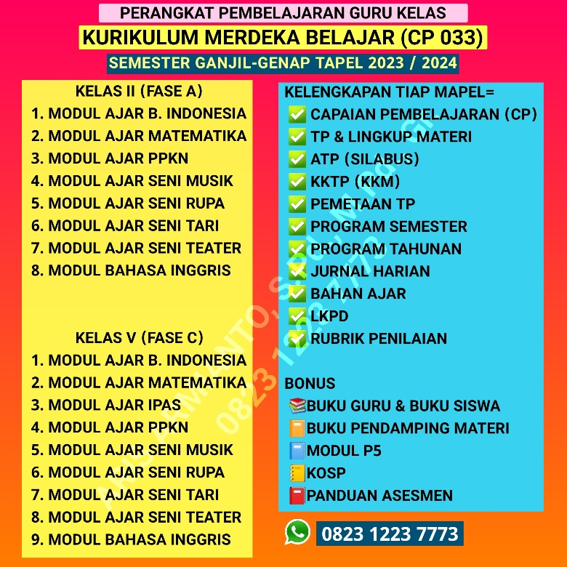

**MODUL AJAR KURIKULUM MERDEKA BELAJAR**

**CAPAIAN PEMBELAJARAN BERDASARKAN SK 033/H/KR/2022**

**KELAS V SEMESTER I (GANJIL) TAPEL 2023/2024**

**FILE LENGKAP SEMUA MATA PELAJARAN BESERTA ADMINISTRASI PENDUKUNGNYA DALAM BENTUK *WORD/DOC***

**FILE SAYA EDITKAN SESUAI DATA GURU**

**DALAM BENTUK *WORD/DOC* SIAP *PRINT OUT***

**WhatsApp : 0823 1223 7773**

|  |  |  |
| --- | --- | --- |
| **ALUR TUJUAN PEMBELAJARAN (ATP) KURIKULUM MERDEKA BELAJAR** | | |
| **Nama Penyusun** | **:** | **ARIS ARMIANTO, S.Pd., M.Pd., Gr.** |
| **Satuan Pendidikan** | **:** | **SD Negeri Unggulan 1** |
| **Kelas / Semester** | **:** | **V (Lima) / I (Ganjil)** |
| **Tahun Pelajaran** | **:** | **2023 / 2024** |

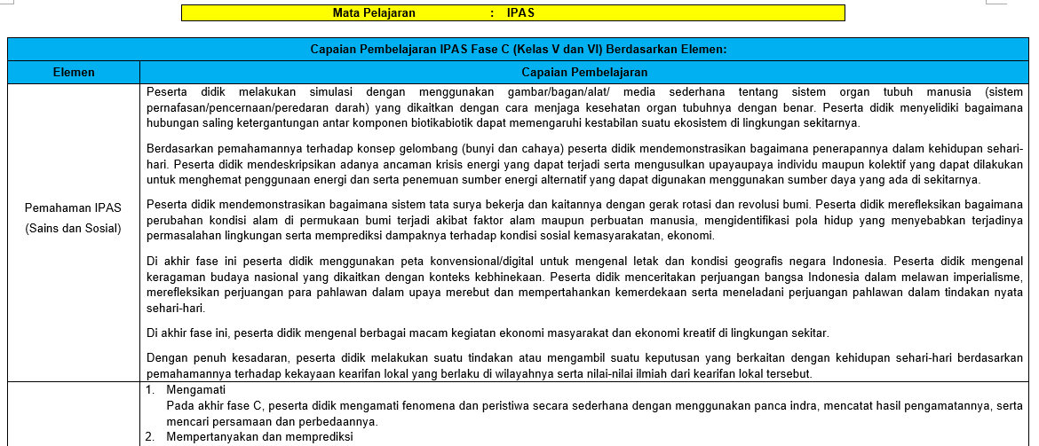

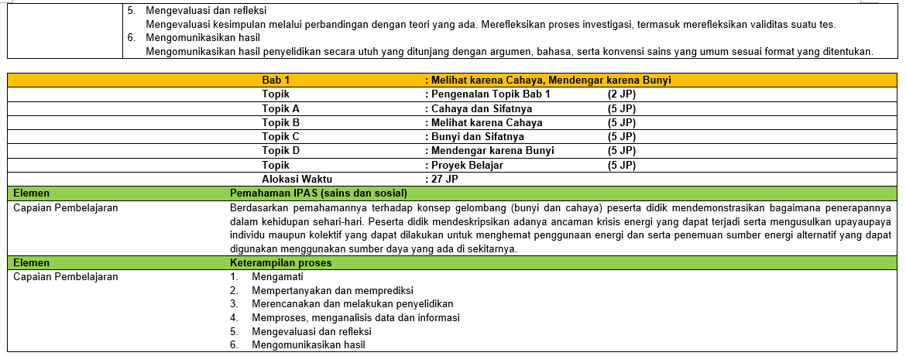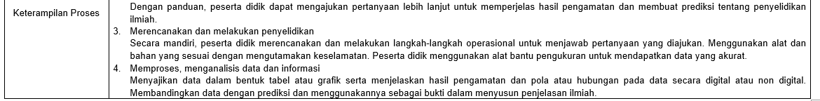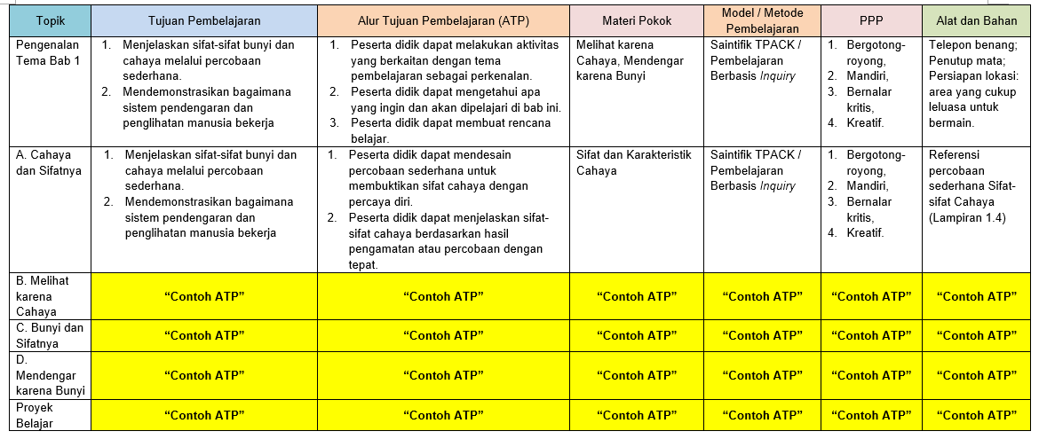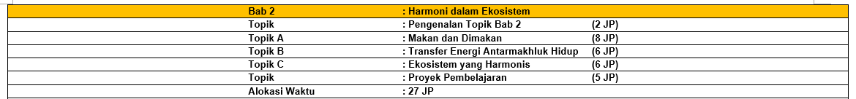

|  |  |  |
| --- | --- | --- |
| **KRITERIA KETERCAPAIAN TUJUAN PEMBELAJARAN** | | |
| **Institusi** | **:** | **SD Negeri Unggulan 1** |
| **Kelas / Semester** | **:** | **V (Lima) / I (Ganjil)** |
| **Tahun Pelajaran** | **:** | **2023 / 2024** |

|  |  |  |  |  |  |  |
| --- | --- | --- | --- | --- | --- | --- |
| **Mata Pelajaran** | **:** | **IPAS** | | | | |
| **Bab 1** | **:** | **Melihat karena Cahaya, Mendengar karena Bunyi** | | | | |
| **Tujuan Pembelajaran** | | | | | | |
| Pengenalan Tema Bab 1   1. Menjelaskan sifat-sifat bunyi dan cahaya melalui percobaan sederhana. 2. Mendemonstrasikan bagaimana sistem pendengaran dan penglihatan manusia bekerja 3. Cahaya dan Sifatnya 4. Menjelaskan sifat-sifat bunyi dan cahaya melalui percobaan sederhana. 5. Mendemonstrasikan bagaimana sistem pendengaran dan penglihatan manusia bekerja 6. Melihat karena Cahaya 7. Contoh KKTP. 8. Contoh KKTP. 9. Bunyi dan Sifatnya 10. Contoh KKTP. 11. Contoh KKTP. 12. Mendengar karena Bunyi 13. Contoh KKTP. 14. Contoh KKTP.   Proyek Belajar   1. Contoh KKTP. 2. Contoh KKTP | | | | | | |
| **Kriteria Ketuntasan** | | | **Interval** | | | |
| 0 – 40% | 41 – 65% | 66 – 85% | 86 – 100% |
| Pengenalan Tema Bab 1. | | |  |  |  |  |
| 1. Peserta didik dapat melakukan aktivitas yang berkaitan dengan tema pembelajaran sebagai perkenalan. | | |  |  |  |  |
| 1. Peserta didik dapat mengetahui apa yang ingin dan akan dipelajari di bab ini. | | |  |  |  |  |
| 1. Peserta didik dapat membuat rencana belajar. | | |  |  |  |  |
| 1. Cahaya dan Sifatnya | | |  |  |  |  |
| 1. Mampu mendesain percobaan sederhana untuk membuktikan sifat cahaya. | | |  |  |  |  |
| 1. Mampu menjelaskan sifat-sifat cahaya berdasarkan hasil pengamatan atau percobaan. | | |  |  |  |  |
| 1. Melihat karena Cahaya | | |  |  |  |  |
| 1. Contoh KKTP | | |  |  |  |  |
| 1. Contoh KKTP | | |  |  |  |  |
| 1. Bunyi dan Sifatnya | | |  |  |  |  |
| 1. Contoh KKTP | | |  |  |  |  |
| 1. Contoh KKTP | | |  |  |  |  |
| 1. Mendengar karena Bunyi | | |  |  |  |  |
| 1. Contoh KKTP | | |  |  |  |  |
| 1. Contoh KKTP | | |  |  |  |  |
| Proyek Belajar | | |  |  |  |  |
| 1. Contoh KKTP | | |  |  |  |  |
| 1. Contoh KKTP | | |  |  |  |  |
| 1. Contoh KKTP | | |  |  |  |  |

|  |  |  |
| --- | --- | --- |
| **Interval** | **Kriteria** | **Intervensi** |
| 0-40% | Belum Mencapai Tujuan | Remedial Di Seluruh Bagian |
| 41-65% | Belum Mencapai Tujuan | Remedial Di Bagian Yang Diperlukan |
| 66-85% | Sudah Mencapai Tujuan | Tidak Perlu Remedial |
| 86-100% | Sudah Mencapai Tujuan | Perlu Pengayaan Atau Tantangan Lebih |
| **Kesimpulan :**  Tuntas (mencapai TP) jika kriteria ketuntasan berada pada interval nilai 66-85% | | |

|  |  |  |  |  |  |
| --- | --- | --- | --- | --- | --- |
| **Hasil capaian KKTP** | | | | | |
| **Bab 1** | **:** | | **Melihat karena Cahaya, Mendengar karena Bunyi** | | |
| **TP** | **Nilai** | **Interval** | | **Kriteria** | **Intervensi** |
| 1 |  |  | |  |  |
| 2 |  |  | |  |  |
| 3 |  |  | |  |  |
| 4 |  |  | |  |  |
| 5 |  |  | |  |  |
| 6 |  |  | |  |  |
| 7 |  |  | |  |  |
| 8 |  |  | |  |  |
| 9 |  |  | |  |  |
| 10 |  |  | |  |  |
| 11 |  |  | |  |  |
| 12 |  |  | |  |  |



|  |  |  |
| --- | --- | --- |
| **PEMETAAN TUJUAN PEMBELAJARAN DAN ATP** | | |
| **Satuan Pendidikan** | **:** | **SD Negeri Unggulan 1** |
| **Kelas / Semester** | **:** | **V (Lima) / I (Ganjil)** |
| **Tahun Pelajaran** | **:** | **2023 / 2024** |

| **Mata Pelajaran** | | | **:** | **Ilmu Pengetahuan Alam dan Sosial (IPAS)** | | | | |
| --- | --- | --- | --- | --- | --- | --- | --- | --- |
| Bab 1 | | | : | Melihat karena Cahaya, Mendengar karena Bunyi | | | | |
| Topik | | | : | Pengenalan Topik Bab 1 | | | | |
| Topik A | | | : | Cahaya dan Sifatnya | | | | |
| Topik B | | | : | Melihat karena Cahaya | | | | |
| Topik C | | | : | Bunyi dan Sifatnya | | | | |
| Topik D | | | : | Mendengar karena Bunyi | | | | |
| Topik | | | : | Proyek Belajar | | | | |
| **To** | **Tujuan Pembelajaran** | **Alur Tujuan Pembelajaran** | | | **Jumlah Pertemuan** | | | |
| **1** | **2** | **3** | **4** |
|  | 1. Menjelaskan sifat-sifat bunyi dan cahaya melalui percobaan sederhana. 2. Mendemonstrasikan bagaimana sistem pendengaran dan penglihatan manusia bekerja | 1. Peserta didik dapat melakukan aktivitas yang berkaitan dengan tema pembelajaran sebagai perkenalan. 2. Peserta didik dapat mengetahui apa yang ingin dan akan dipelajari di bab ini. 3. Peserta didik dapat membuat rencana belajar. | | | √ |  |  |  |
| A | 1. Menjelaskan sifat-sifat bunyi dan cahaya melalui percobaan sederhana. 2. Mendemonstrasikan bagaimana sistem pendengaran dan penglihatan manusia bekerja | 1. Peserta didik dapat mendesain percobaan sederhana untuk membuktikan sifat cahaya dengan percaya diri. 2. Peserta didik dapat menjelaskan sifat-sifat cahaya berdasarkan hasil pengamatan atau percobaan dengan tepat. | | | √ | √ |  |  |
| B | *Contoh Pemetaan TP* | *Contoh Pemetaan TP* | | |  |  |  |  |
| C | *Contoh Pemetaan TP* | *Contoh Pemetaan TP* | | |  |  |  |  |
| D | *Contoh Pemetaan TP* | *Contoh Pemetaan TP* | | |  |  |  |  |
|  | *Contoh Pemetaan TP* | *Contoh Pemetaan TP* | | |  |  |  |  |

|  |  |  |
| --- | --- | --- |
| **PROGRAM SEMESTER KURIKULUM MERDEKA BELAJAR** | | |
| **Satuan Pendidikan** | **:** | **SD Negeri Unggulan 1** |
| **Kelas / Semester** | **:** | **V (Lima) / I (Ganjil)** |
| **Tahun Pelajaran** | **:** | **2023 / 2024** |

| **Mata Pelajaran** | | | | | | | | **:** | | **Ilmu Pengetahuan Alam Sosial** | | | | | | | | | | | | | | | | | | | | | | | | |
| --- | --- | --- | --- | --- | --- | --- | --- | --- | --- | --- | --- | --- | --- | --- | --- | --- | --- | --- | --- | --- | --- | --- | --- | --- | --- | --- | --- | --- | --- | --- | --- | --- | --- | --- |
| **Bab** | **Tujuan Pembelajaran** | **AW** | **Juli** | | | | | | **Agustus** | | | | | **September** | | | | | **Oktober** | | | | | **November** | | | | | **Desember** | | | | | **Keterangan**  **(Tanggal)** |
| **1** | **2** | **3** | **4** | **5** | | **1** | **2** | **3** | **4** | **5** | **1** | **2** | **3** | **4** | **5** | **1** | **2** | **3** | **4** | **5** | **1** | **2** | **3** | **4** | **5** | **1** | **2** | **3** | **4** | **5** |
| 1. Melihat karena Cahaya, Mendengar karena Bunyi | Pengenalan Topik Bab 1   1. Menjelaskan sifat-sifat bunyi dan cahaya melalui percobaan sederhana. 2. Mendemonstrasikan bagaimana sistem pendengaran dan penglihatan manusia bekerja | 2 JP |  |  |  |  |  | |  |  |  |  |  |  |  |  |  |  |  |  |  |  |  |  |  |  |  |  |  |  |  |  |  |  |
| A. Cahaya dan Sifatnya   1. Menjelaskan sifat-sifat bunyi dan cahaya melalui percobaan sederhana. 2. Mendemonstrasikan bagaimana sistem pendengaran dan penglihatan manusia bekerja | 5 JP |  |  |  |  |  | |  |  |  |  |  |  |  |  |  |  |  |  |  |  |  |  |  |  |  |  |  |  |  |  |  |  |
| B. Melihat karena Cahaya   1. Contoh Program Semester |  |  |  |  |  |  | |  |  |  |  |  |  |  |  |  |  |  |  |  |  |  |  |  |  |  |  |  |  |  |  |  |  |
| C. Bunyi dan Sifatnya   1. Contoh Program Semester |  |  |  |  |  |  | |  |  |  |  |  |  |  |  |  |  |  |  |  |  |  |  |  |  |  |  |  |  |  |  |  |  |
| D. Mendengar karena Bunyi   1. Contoh Program Semester |  |  |  |  |  |  | |  |  |  |  |  |  |  |  |  |  |  |  |  |  |  |  |  |  |  |  |  |  |  |  |  |  |
| Proyek Belajar   1. Contoh Program Semester |  |  |  |  |  |  | |  |  |  |  |  |  |  |  |  |  |  |  |  |  |  |  |  |  |  |  |  |  |  |  |  |  |
| **Asesmen Formatif** | 2 JP |  |  |  |  |  | |  |  |  |  |  |  |  |  |  |  |  |  |  |  |  |  |  |  |  |  |  |  |  |  |  |  |
| **Asesmen Sumatif** | 2 JP |  |  |  |  |  | |  |  |  |  |  |  |  |  |  |  |  |  |  |  |  |  |  |  |  |  |  |  |  |  |  |  |
| 2. Harmoni dalam Ekosis tem | Pengenalan Topik Bab 2   1. Contoh Program Semester |  |  |  |  |  |  | |  |  |  |  |  |  |  |  |  |  |  |  |  |  |  |  |  |  |  |  |  |  |  |  |  |  |
| A. Makan dan Dimakan   1. Contoh Program Semester |  |  |  |  |  |  | |  |  |  |  |  |  |  |  |  |  |  |  |  |  |  |  |  |  |  |  |  |  |  |  |  |  |
| B. Transfer Energi Antarmakhluk Hidup   1. Contoh Program Semester |  |  |  |  |  |  | |  |  |  |  |  |  |  |  |  |  |  |  |  |  |  |  |  |  |  |  |  |  |  |  |  |  |
| C. Ekosistem yang Harmonis   1. Contoh Program Semester |  |  |  |  |  |  | |  |  |  |  |  |  |  |  |  |  |  |  |  |  |  |  |  |  |  |  |  |  |  |  |  |  |
| Proyek Pembelajaran   1. Contoh Program Semester |  |  |  |  |  |  | |  |  |  |  |  |  |  |  |  |  |  |  |  |  |  |  |  |  |  |  |  |  |  |  |  |  |
| **Asesmen Formatif** |  |  |  |  |  |  | |  |  |  |  |  |  |  |  |  |  |  |  |  |  |  |  |  |  |  |  |  |  |  |  |  |  |
| **Asesmen Sumatif** |  |  |  |  |  |  | |  |  |  |  |  |  |  |  |  |  |  |  |  |  |  |  |  |  |  |  |  |  |  |  |  |  |
| **Sumatif Tengah Semester** |  |  |  |  |  |  | |  |  |  |  |  |  |  |  |  |  |  |  |  |  |  |  |  |  |  |  |  |  |  |  |  |  |

|  |  |  |
| --- | --- | --- |
| **JURNAL HARIAN PELAKSANAAN PEMBELAJARAN** | | |
| **Satuan Pendidikan** | **:** | **SD Negeri Unggulan 1** |
| **Kelas / Semester** | **:** | **V (Lima) / I (Ganjil)** |
| **Tahun Pelajaran** | **:** | **2023 / 2024** |

| **Mata Pelajaran** | | | **:** | **Ilmu Pengetahuan Alam dan Sosial (IPAS)** | | | |
| --- | --- | --- | --- | --- | --- | --- | --- |
| Bab 1 | | | : | Melihat karena Cahaya, Mendengar karena Bunyi | | | |
| Topik | | | : | Pengenalan Topik Bab 1 | | | |
| Topik A | | | : | Cahaya dan Sifatnya | | | |
| Topik B | | | : | Melihat karena Cahaya | | | |
| Topik C | | | : | Bunyi dan Sifatnya | | | |
| Topik D | | | : | Mendengar karena Bunyi | | | |
| Topik | | | : | Proyek Belajar | | | |
| **To** | **Tujuan Pembelajaran** | **Alur Tujuan Pembelajaran** | | | **Materi** | **Penilaian** | **Tanggal** |
|  | 1. Menjelaskan sifat-sifat bunyi dan cahaya melalui percobaan sederhana. 2. Mendemonstrasikan bagaimana sistem pendengaran dan penglihatan manusia bekerja | 1. Peserta didik dapat melakukan aktivitas yang berkaitan dengan tema pembelajaran sebagai perkenalan. 2. Peserta didik dapat mengetahui apa yang ingin dan akan dipelajari di bab ini. 3. Peserta didik dapat membuat rencana belajar. | | | Melihat karena Cahaya, Mende ngar karena Bunyi | Sikap, pengeta huan, keterampilan |  |
| A | 1. Menjelaskan sifat-sifat bunyi dan cahaya melalui percobaan sederhana. 2. Mendemonstrasikan bagaimana sistem pendengaran dan penglihatan manusia bekerja | 1. Peserta didik dapat mendesain percobaan sederhana untuk membuktikan sifat cahaya dengan percaya diri. 2. Peserta didik dapat menjelaskan sifat-sifat cahaya berdasarkan hasil pengamatan atau percobaan dengan tepat. | | | Sifat dan Karakteristik Cahaya | Sikap, pengeta huan, keterampilan |  |
| B | *Contoh Jurnal Harian* | *Contoh Jurnal Harian* | | |  |  |  |
| C | *Contoh Jurnal Harian* | *Contoh Jurnal Harian* | | |  |  |  |
| D | *Contoh Jurnal Harian* | *Contoh Jurnal Harian* | | |  |  |  |
|  | *Contoh Jurnal Harian* | *Contoh Jurnal Harian* | | |  |  |  |

**MODUL AJAR KURIKULUM MERDEKA BELAJAR**

**CAPAIAN PEMBELAJARAN BERDASARKAN SK 033/H/KR/2022**

**KELAS V SEMESTER I (GANJIL) TAPEL 2023/2024**

**FILE LENGKAP SEMUA MATA PELAJARAN BESERTA ADMINISTRASI PENDUKUNGNYA DALAM BENTUK *WORD/DOC***

**FILE SAYA EDITKAN SESUAI DATA GURU**

**DALAM BENTUK *WORD/DOC* SIAP *PRINT OUT***

**WhatsApp : 0823 1223 7773**